Наступило лето, проснулись насекомые, расцвели цветы, а значит, пришло время рассказать детям о разнообразии живых существ на нашей планете. В средних группах нашего садика в конце мая прошли тематические недели «Насекомые». Дети узнали много нового. Например, почему паук – не насекомое? Что ест бабочка? Есть ли крылья у муравьёв? Мы много рисовали, лепили из пластилина, создавали аппликации, оформили выставку. Полюбуйтесь на наши работы!
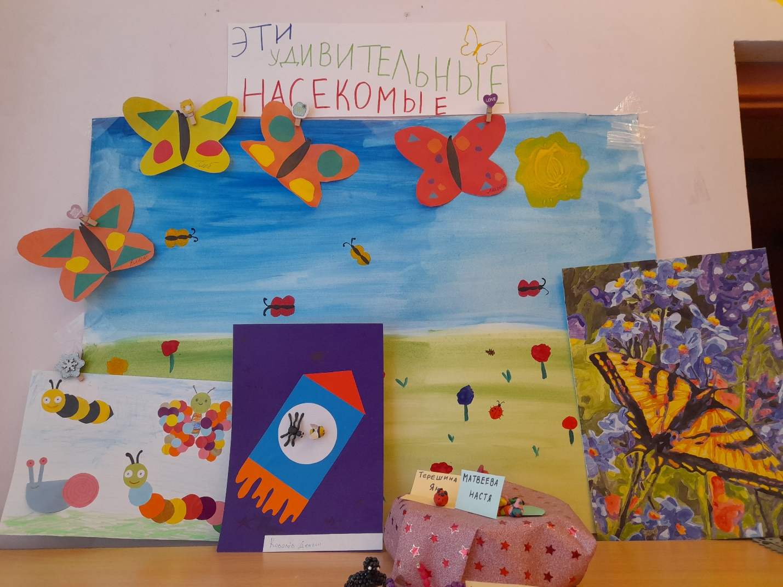
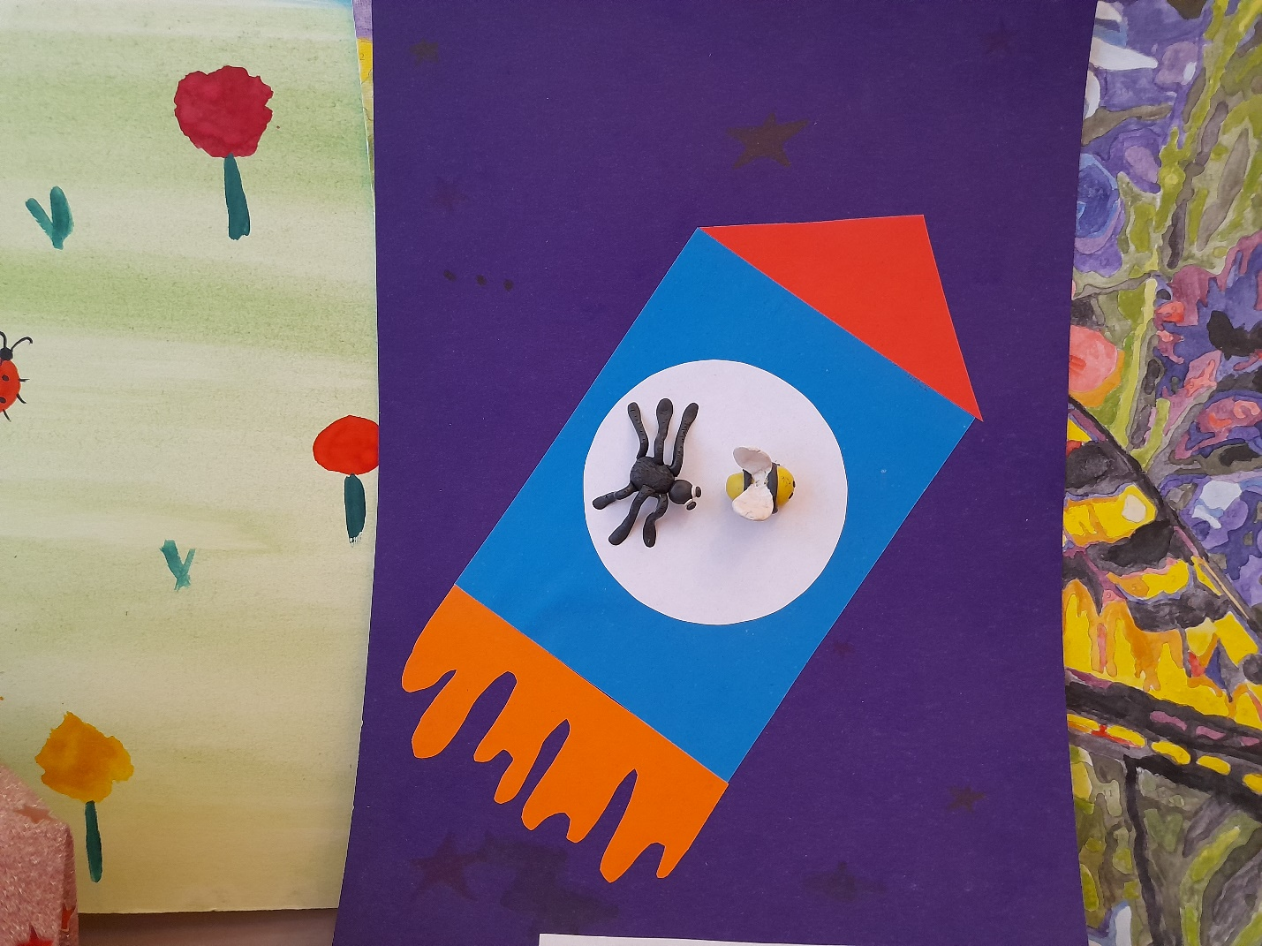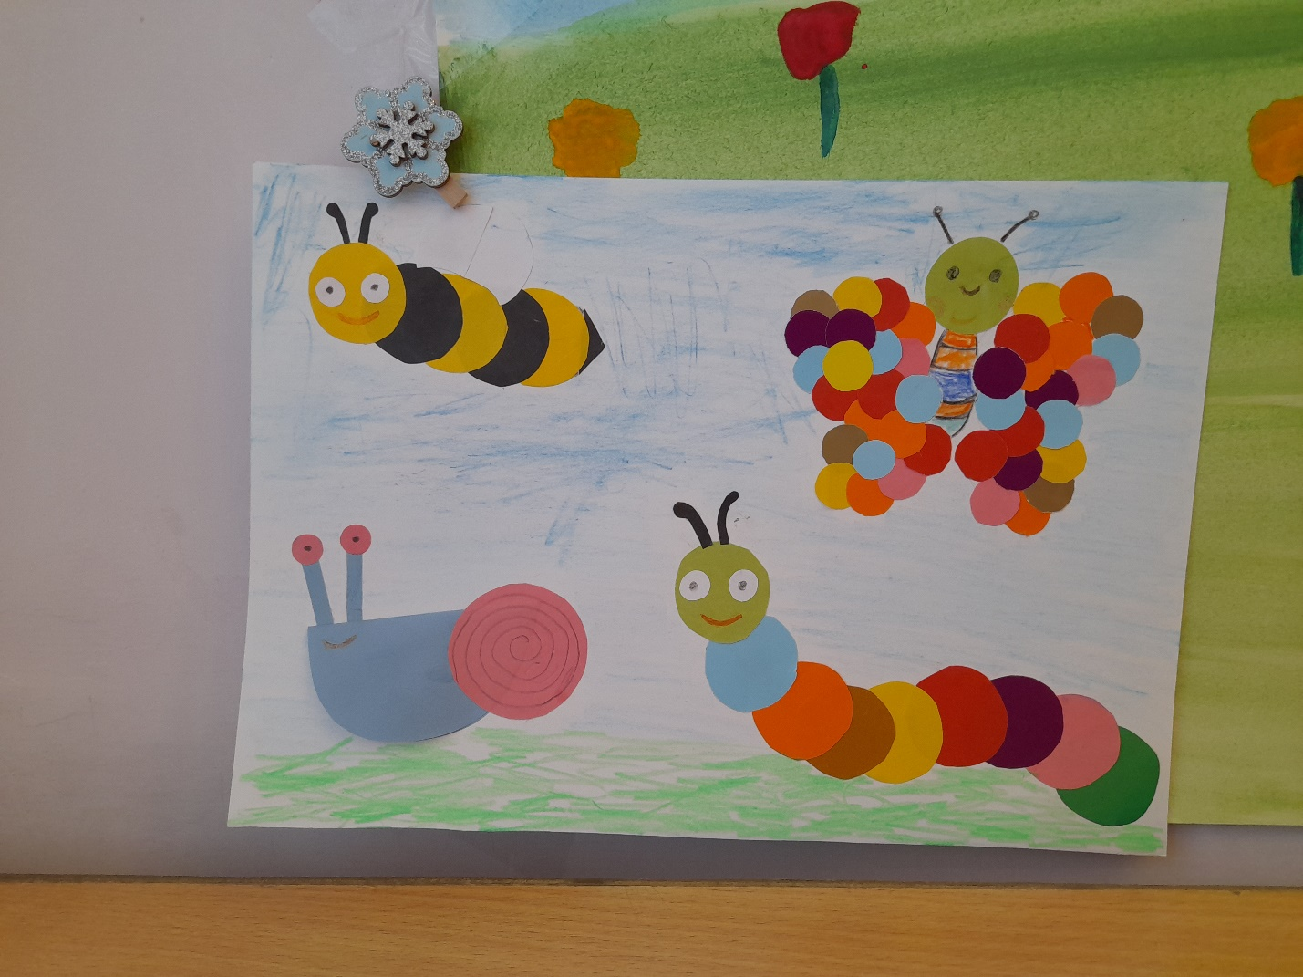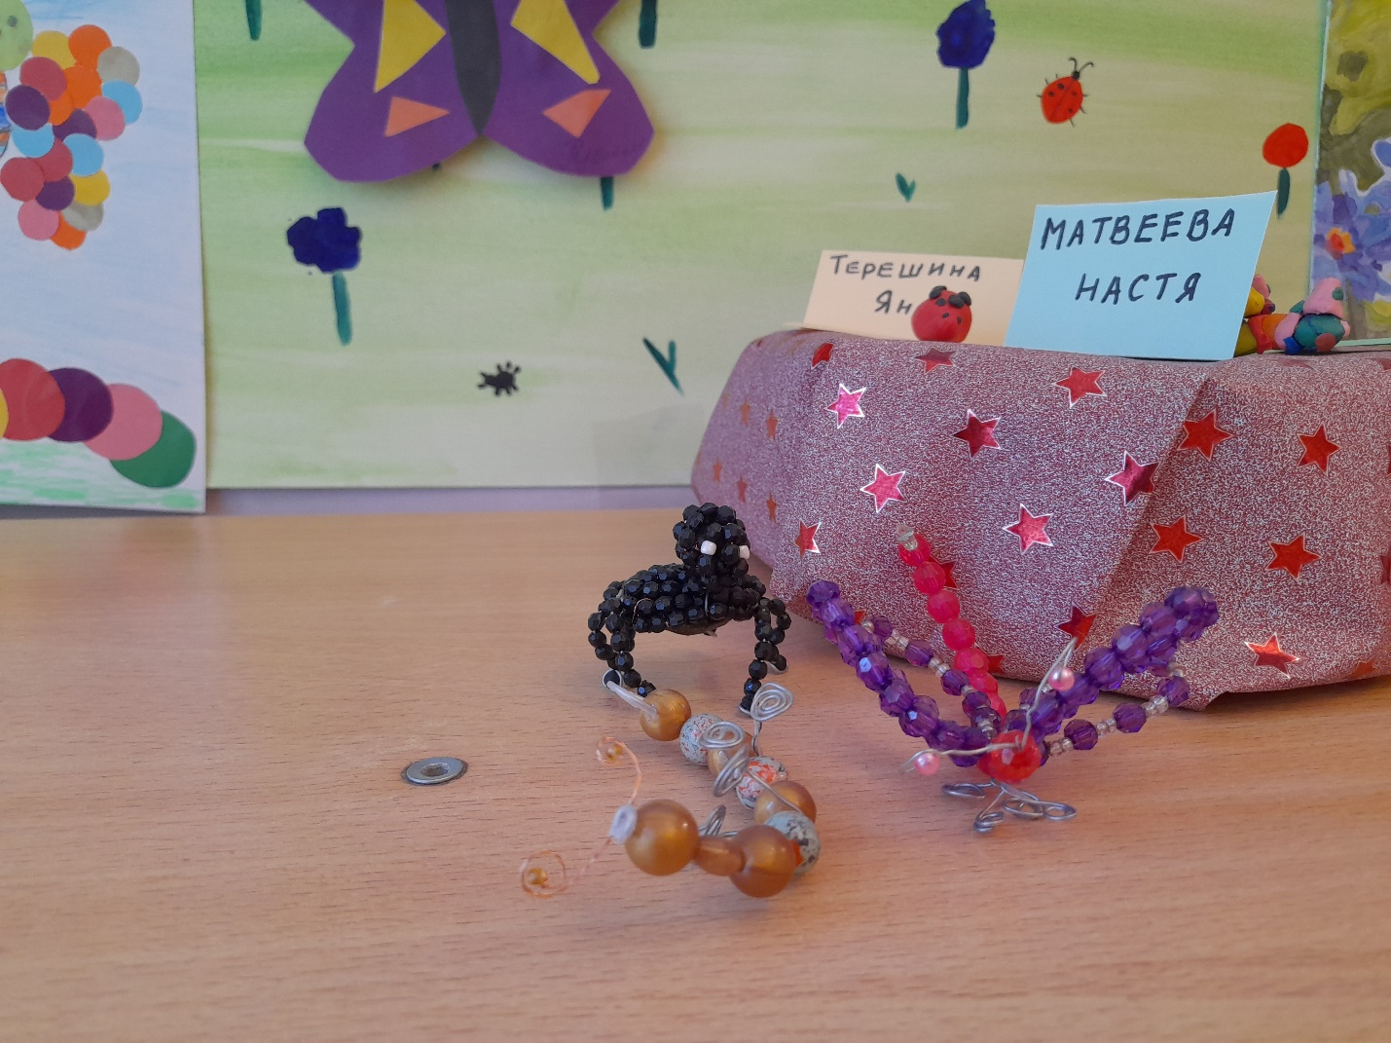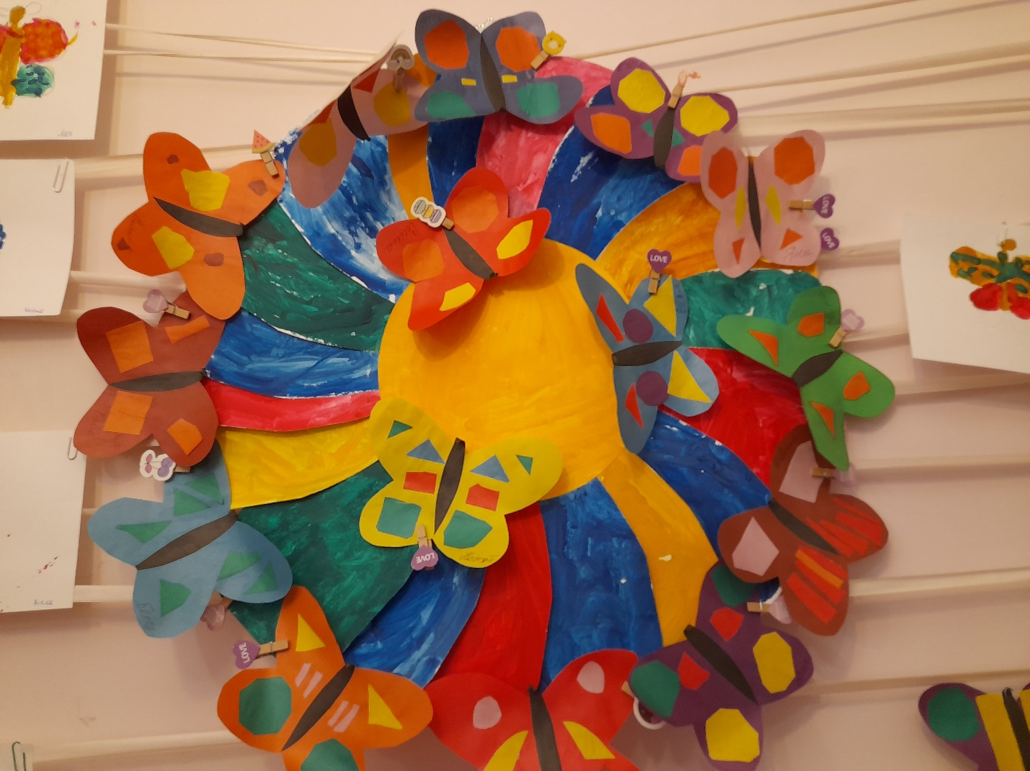
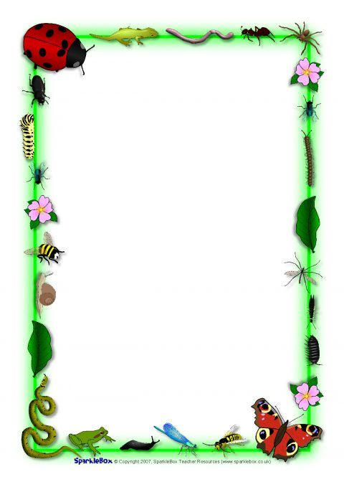
НАСЕКОМЫЕ
Задачи:
- Дать детям элементарные представления о разнообразии насекомых.
- Учить выделять их главные признаки (членистоногое строение тела, шесть ног, крылья, усики).
- Формировать знания о том, как насекомые защищаются от врагов.
- Развивать умение сравнивать, выделять общие и отличительные признаки насекомых.
- Воспитывать любознательность.
ИТОГОВОЕ МЕРОПРИЯТИЕ: выставка детского творчества.
Рекомендуем родителям:
- Познакомить ребенка с названиями насекомых, закрепить в словаре обобщающее понятие «насекомые»;
- В парке, в сквере или во дворе вместе с ребенком найти и рассмотреть насекомых: пчелу, муравья, кузнечика, стрекозу, бабочку, божью коровку, жуков, муху, комара;
- Рассмотреть иллюстрации с изображением насекомых и обсудить их внешний вид;
- Рассказать о том, какую пользу приносят насекомые:
- людям: пчелы дают мед, воск.
- лесу: муравьи, божьи коровки уничтожают вредных насекомых; пчелы, бабочки – опыляют растения.
- животным и птицам: муравьи, комары, мухи, бабочки служат для них кормом.
- Рассказать о том, какой вред наносят насекомые:
- людям: мухи, тараканы, комары больно кусают, разносят опасные болезни.
- лесу: жуки-короеды повреждают кору деревьев. Гусеницы объедают листья растений.
- животным и птицам: комары, слепни и блохи больно кусают.

УЧИТЕ ВМЕСТЕ С НАМИ
- Отгадайте загадки, выучите одну на выбор:
Не зверь, не птица, а нос как спица. (Комар)
Много мастеров срубили избу без углов. (Муравей)
Спал цветок и вдруг проснулся: больше спать не захотел,
Шевельнулся, встрепенулся, взвился вверх и улетел. (Бабочка)
Одежды не шью, а ткань тку. (Паук)
Осенью в щель забьется, а весной проснется. (Муха)
Чёрен да не ворон, рогат да не бык, с крыльями, а не птица(жук)
Домовитая хозяйка пролетает над лужайкой.
Похлопочет над цветком - он поделится медком (пчела)
Шевелнулись у цветка все четыре лепестка.
Я сорвать его хотел, он вспорхнул и улетел(бабочка)
С ветки на тропинку, с травки на былинку
Прыгает пружинка, зелёная спинка (кузнечик)
Мой хвост не отличишь от головы, меня всегда найдёте вы (червяк)
Голубой аэропланчик сел на белый одуванчик(стрекоза)
Мы - лесные жители, мудрые строители,
Из иголок всей артелью строим дом себе под елью(муравьи).
- Игра «Есть – нет» (родительный падеж): пчела – нет пчелы, (жук, кузнечик, оса, стрекоза,крыло, лапка, гусеница, муравейник.
- «Посчитай»: один муравей, два …, три …, четыре …, пять …
одна стрекоза, две …, три…, четыре…, пять…
- Упражнение для пальчиков:
Дружно пальчики считаем,  Насекомых называем:  Бабочка, кузнечик, муха,  Это жук с зелёным брюхом  Это кто же тут звенит?  Ой. Сюда комар летит  Прячьтесь! | сжимаем и разжимаем пальцы  поочерёдно сгибаем пальцы в кулачок  поочерёдно сгибая пальцы в кулачок, начиная с большого  вращают мизинцем

